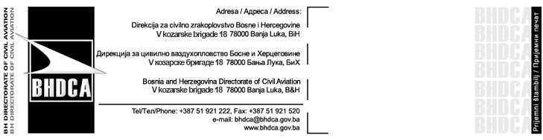
ЗАХТЈЕВ ЗА ИЗДАВАЊЕ УВЈЕРЕЊА О БУЦИ ВАЗДУХОПЛОВА APPLICATION FOR THE ISSUE OF NOISE CERTIFICATE

Презиме / Last name: | Име / Name:
Датум рођења / Date of birth: | Држављанство / Citizenship:
Мјесто/Град и држава рођења / State/place of birth:
Адреса (ПРЕБИВАЛИШТЕ) / Address of residence |  | Улица и број / Street and number
 |  | Мјесто/Град/Поштански број / Place/City/Postcode
 |  | Држава / State
Адреса (БОРАВИШТЕ) / Address of temporary residence  (ако је различита од пребивалишта / if different from residence) |  | Улица и број / Street and number
 |  | Мјесто/Град/Поштански број / Place/City/Postcode
 |  | Држава / State:
Број телефона (фиксни) / Phone number: |  | Број телефона (мобилни) / Mobile phone:
Број факса / Fax number: |  | E-mail:

1. Подаци о ваздухоплову
Aircraft data
Регистарска ознака ваздухоплова:
Aircraft registration mark:
Година производње ваздухоплова :
Year of manufactury :
Произвођач и тип ваздухоплова :
Manufacturer and manufacturer's designation of aircraft:
Серијски број ваздухоплова :
Aircraft serial number:

Највећа дозвољена тежина при полетању (kg):
Maximum take-off Weight (kg):
Највећа дозвољена тежина при слетању (kg):
Maximum landing Weight (kg):
Утицај модификације на ниво буке (ако постоји):
Modification affecting Noise level (if any):

Модификација уградњом акустичног пригушивача на издувној грани мотора (ако постоји):  Exhaust Silencer modification (if any):  ........................................................................................................................................................................... | Референтни летачки приручник:  Flight Manual Reference:  .....................................................................

2. Детаљи захтјева / Application details
Издавање новог увјерења о буци:
New Noise Certificate:
Издавање копије увјерења о буци:
Duplicate Noise Certificate:
Измјена увјерења о буци:
Revised Noise Certificate:
Број постојећег увјерења о буци (за издавање копије или измјене увјерења о буци):
For duplicate or revised Noise Certificate, existing Noise Certificate No.:
Унесите детаље о измјенама (ако постоје):
Please detail the changes required (where applicable):

3. Тип мотора / Type of Engine:
Variant:
Максимални статички потисак при полетању (daN):
Maximum Take-Off Static Thrust (daN)
Максимална снага (kW):
Maximum Continous Power (kW):
Максималан број обртаја (o/min):
Maximum Continous Rotational Speed (rpm):

4. Тип пропелера / Typ of Propeller:  Variant: | (Ознака главчине и ознака крака елисе / State hub and Blade designation)
Пречник пропелера:
Measured Diameter:
Број кракова пропелера:
Number of Blades:
Максималан број обртаја:
Maximum Continous Rotational Speed:

Напомена/Remark:

Наведени захтјев треба садржавати / Each application shall include :

1. Изјаву о сагласности (EASA form 52) не старија од 60 дана,
A Statement of conformity on EASA form 52 not older than 60 days,
или / or
Изјаву ваздухопловних власти државе извоза ваздухоплова, да је ваздухоплов у складу са пројектом одобреним од EASA.
A Statement, signed by the expoting authority that the aircraft conforms to a design approved by the EASA.

2. Сву документацију ваздухоплова ради утврђивања стандарда производње, измјена и одржавања ваздухоплова.
Historical records to establish the production, modification, and maintenance standard of the aircraft.

Након попуњавања, молимо да пошаљете овај образац Дирекцији за цивилно ваздухопловство БиХ на релевантну адресу
On completion, please send this form under confidential cover to the BHDCA at the relevant address.

Под пуном материјалном и кривичном одговорношћу потврђујем/о да су подаци наведени у овом захтјеву и достављеним прилозима истинити и тачни.
Under the full material and criminal responsibility certfy that the information supplied in this application and attachments submitted are true and correct.
Датум / Date: | Потпис / Signature:

Напомена/Remark: Захтјев не може бити примљен без доказа о уплаћеној административној такси / Application form can not be admitted without payment of administrative fees

